ZACHODNIOPOMORSKI OKRĘGOWY
ZWIĄZEK ŻEGLARSKI
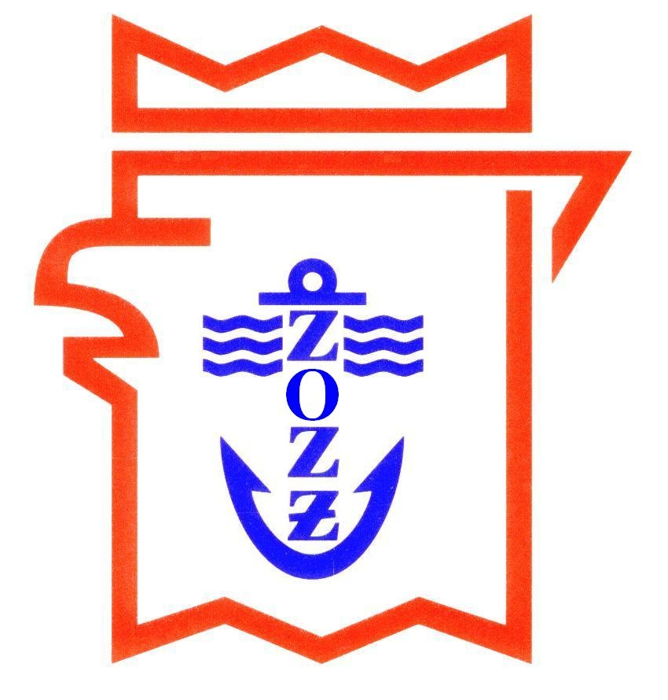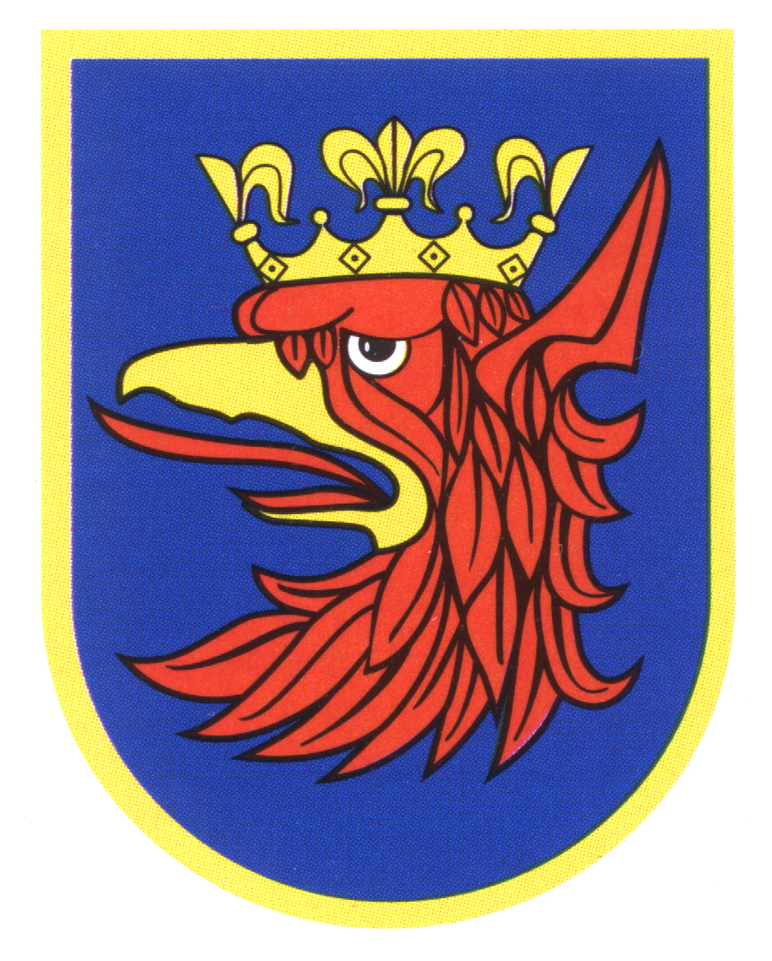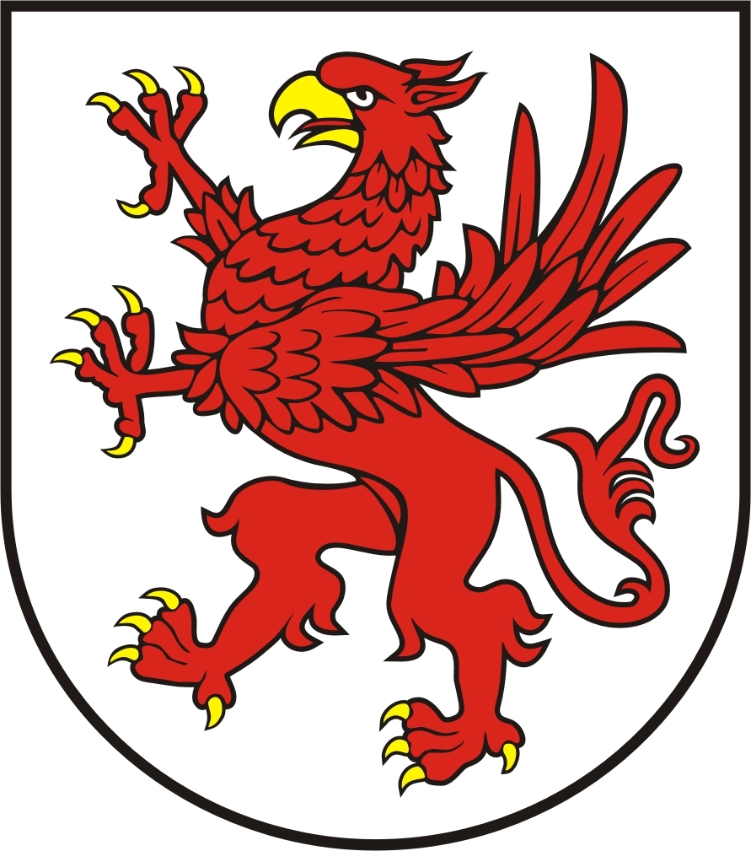
Szanowny Pan
j.kpt. Wojciech Victor Wejer
Polsko-Kanadyjski Klub Żeglarski „Biały Żagiel” w Toronto
W imieniu całej społeczności żeglarskiej Szczecina i Pomorza Zachodniego serdecznie dziękujemy Panu za wieloletnią i konsekwentną budowę dobrej marki szczecińskiego i polonijnego żeglarstwa, zarówno w Szczecinie i w kraju, jak i w Kanadzie i na całym świecie. Szczególnie serdecznie dziękujemy Koledze za wieloletnią pomoc udzielaną międzynarodowym wyprawom żeglującym przez groźne przejście Northwest Passage, w tym najgłośniejszym polskim wyprawom, m.in. z udziałem żeglarzy szczecińskich. Serdecznie gratulujemy uzyskanych za tą działalność prestiżowych nagród, w tym w 2016 r. angielskiej Nagrody Honorowej Ocean Cruising Club, oraz Nagrody Specjalnej PZŻ 2017!!! To wspaniały przykład dobrej, żeglarskiej roboty, dla dobra morskiej i żeglarskiej Polski. Gratulujemy i dziękujemy za to z całego serca. Życzymy jeszcze wielu dalszych podobnych dokonań i sukcesów, na chwałę polskiej bandery, a także naszego Okręgu, Szczecina i Pomorza Zachodniego.
Prezes ZOŻŻ
dr Zbigniew Zalewski
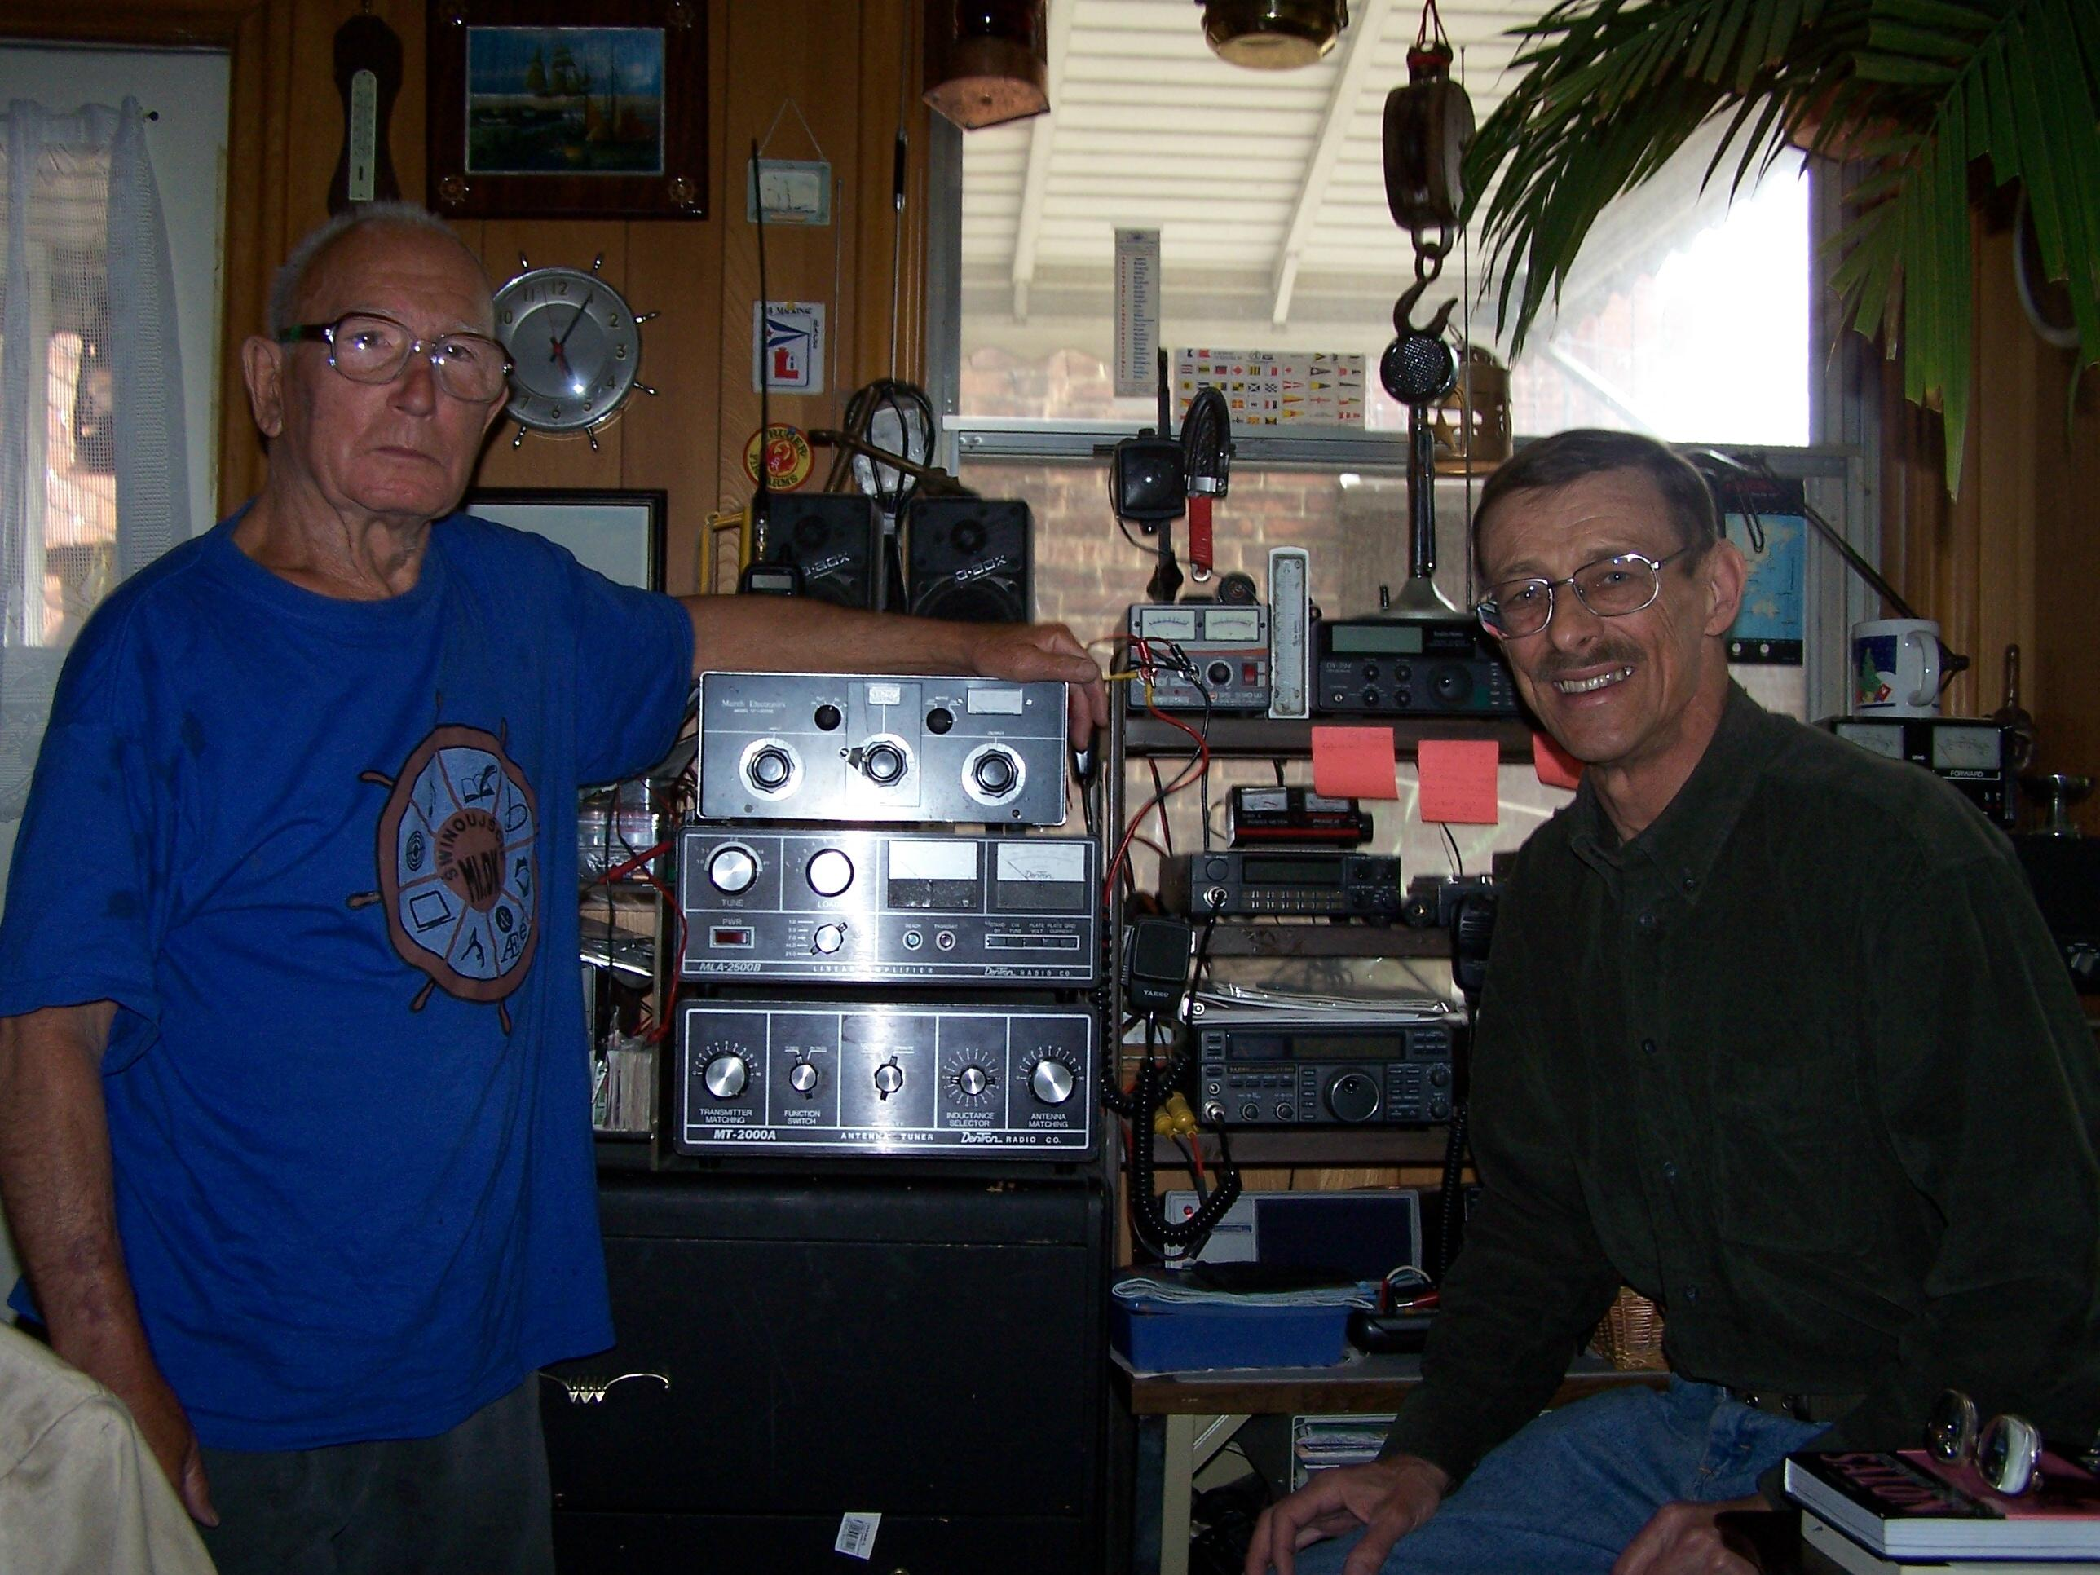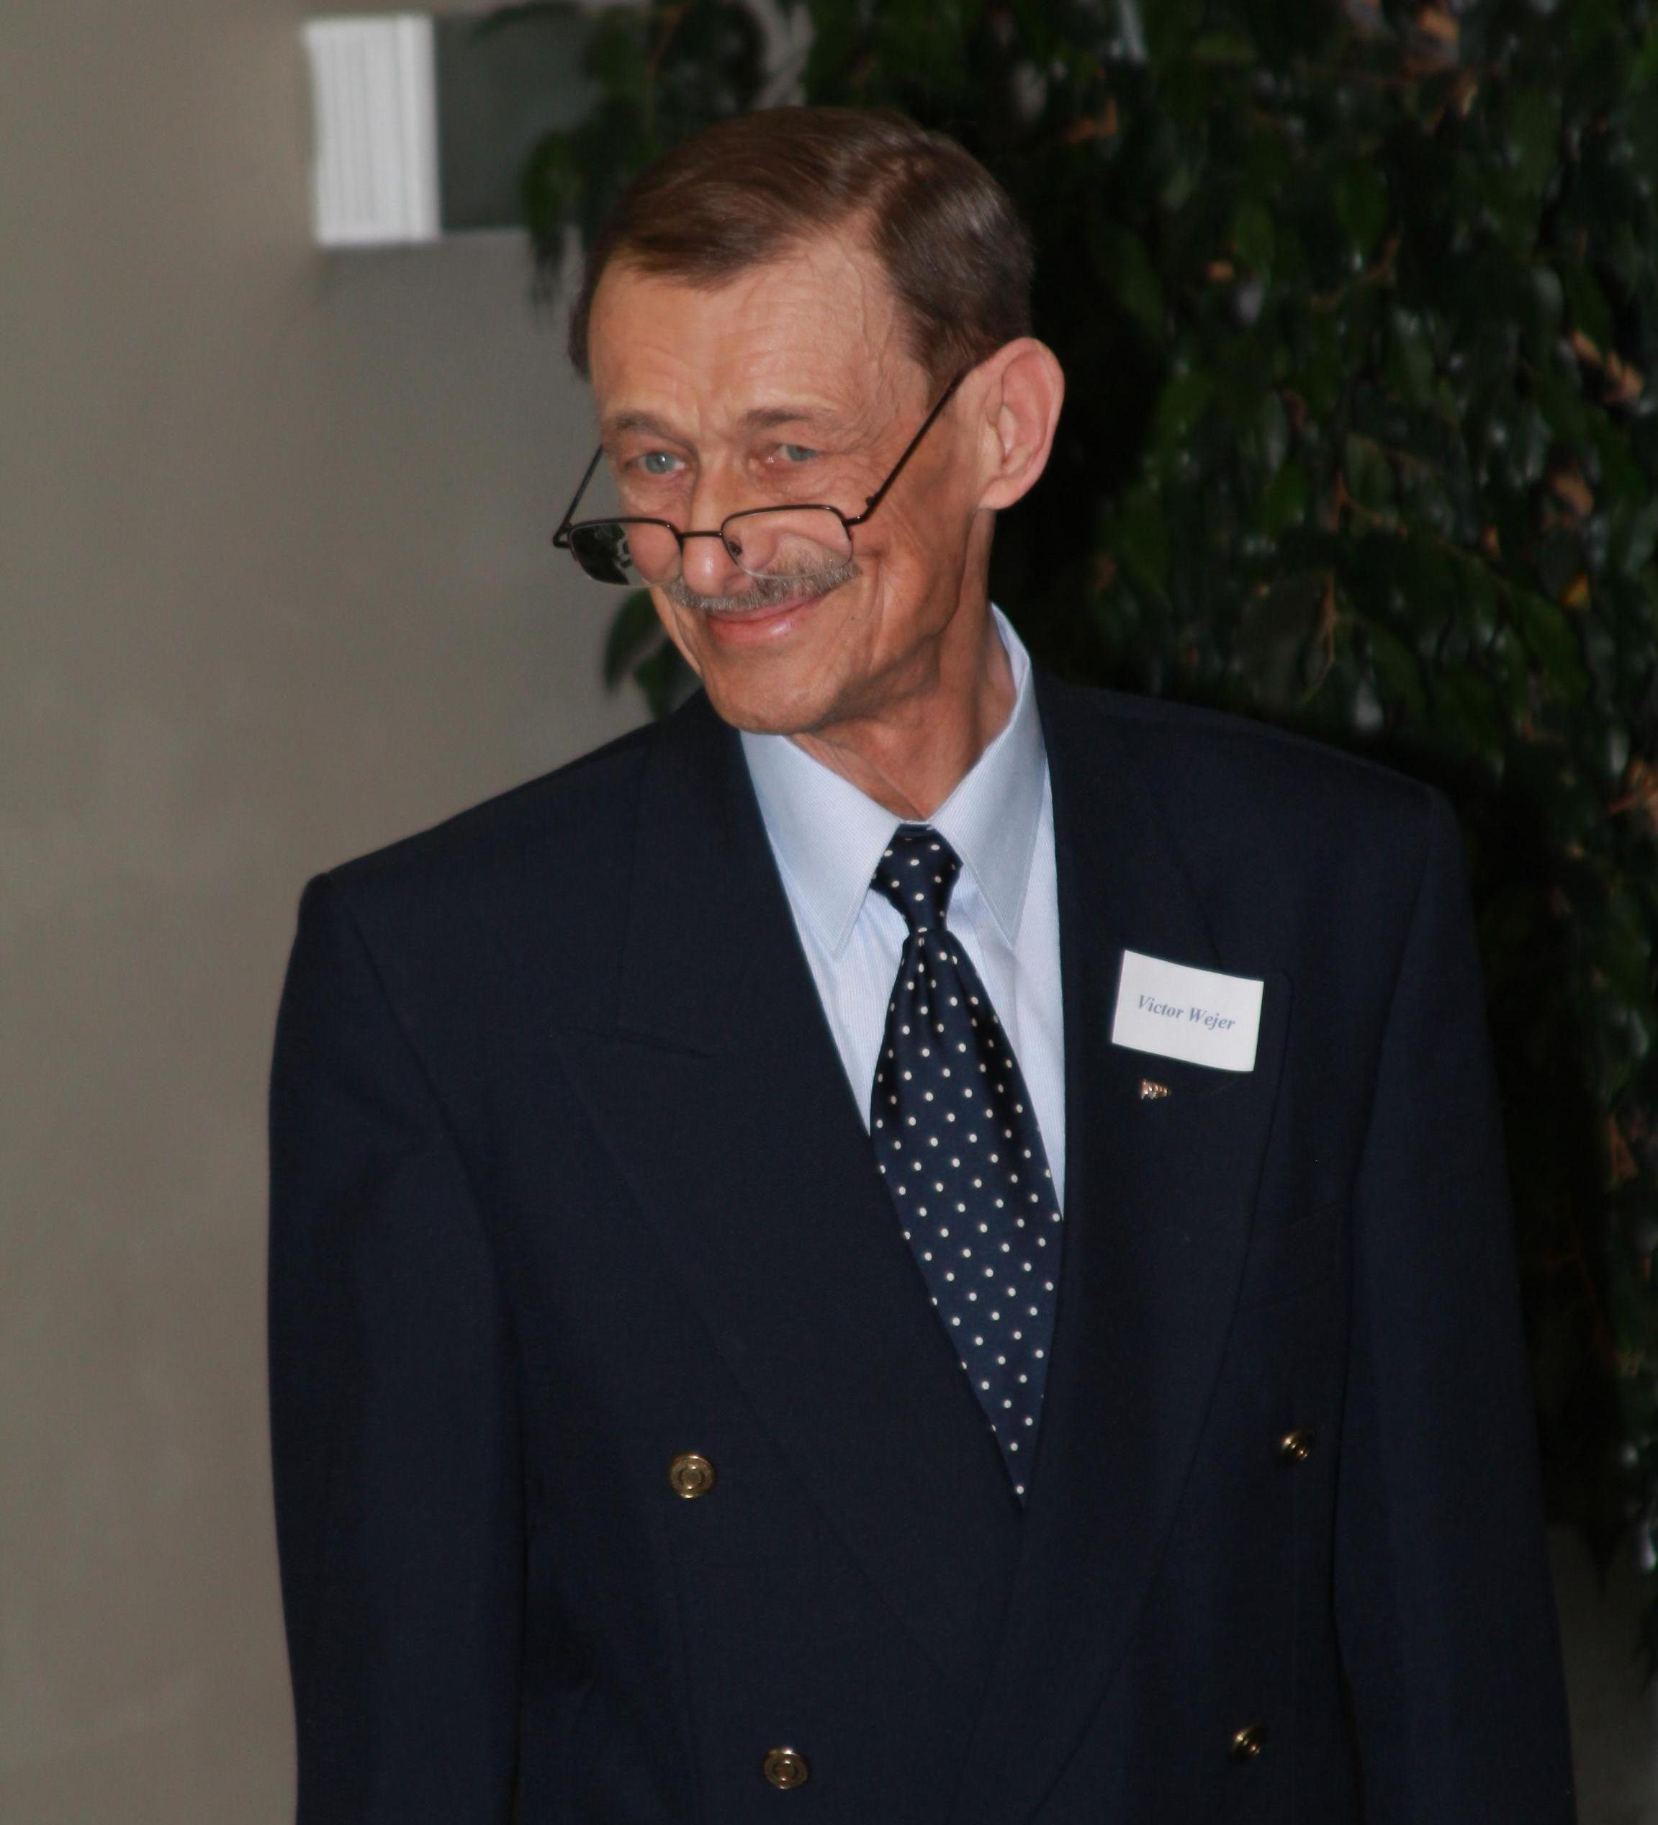
Szczecin, 24 lutego 2018

